- 下のガーベラに色を塗ってみましょう。
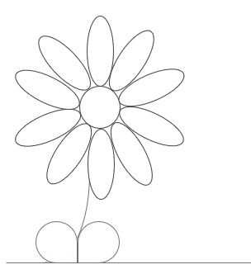

○ 次の〔史料〕を読んで、あとの問いを考えてみよう。

〔史料〕

元始、女性は実に太陽であった。真正の人であった。
今、女性は月である。他に依って生き、他の光によって輝く、病人のような蒼白い顔の月である。
…私共は隠されて仕舞った我が太陽を今や取り戻さねばならぬ。
…しからば、私の希う真の自由解放とは何だろう、いうまでもなく潜める天才を、偉大なる潜在能力を十二分に発揮させることにほかならぬ。それには発展の妨害となるもののすべてをまず取り除かねばならぬ。…

『平塚らいてう評論集』より

問 らいてうが生きた時代は、どのような時代だったのでしょう。

